NHÀ VIỆT GROUP
Hướng dẫn sử dụng — Hành chính – Nhân sự
Hệ thống Phần mềm Quản trị Nhà Việt Group · hồ sơ, hợp đồng, chấm công, giấy tờ, tài sản, nghỉ phép, tuyển dụng
Áp dụng cho | Trưởng phòng và nhân viên Hành chính – Nhân sự (vai trò Hành chính – Nhân sự), phục vụ cả ba pháp nhân
Thiết bị | Máy tính
Địa chỉ | https://nvg.tests99.workers.dev
Tài khoản demo | nhansu@nhavietgroup.test — mật khẩu nhận riêng từ đầu mối dự án
Phiên bản | Bản dùng cho buổi trình diễn

Mục lục
1. Hành chính – Nhân sự làm gì trên hệ thống
2. Việc cần xử lý
3. Chấm công ba khối
3.1. Bảng công từng người
4. Hồ sơ nhân sự
4.1. Chuyển chính thức
5. Hợp đồng lao động
6. Tiếp nhận và nghỉ việc
7. Thêm nhân sự
8. Giấy tờ có thời hạn
9. Tài sản cấp phát
10. Nghỉ phép
11. Tuyển dụng
12. Phần chưa có trong bản demo
13. Câu hỏi thường gặp

Mỗi người có một hồ sơ duy nhất từ lúc nhận việc tới lúc bàn giao: hợp đồng, giấy tờ, tài sản đang giữ, ngày công, đơn nghỉ đều gắn vào hồ sơ đó. Hệ thống nhắc trước việc phải làm (giấy tờ sắp hết hạn, thử việc sắp hết, kỳ công chờ chốt), không tự quyết việc nhân sự: đánh giá thử việc, chọn ứng viên, kỷ luật là quyết định của người có thẩm quyền.

1. Hành chính – Nhân sự làm gì trên hệ thống
Việc | Màn hình | Khi nào
Xem việc phải xử lý trong ngày | Việc cần xử lý | Mỗi sáng
Mở kỳ, ghi công, xác nhận, chốt và chuyển Kế toán | Chấm công | Hằng ngày / đầu tháng
Lập, sửa hồ sơ; chuyển chính thức; hợp đồng lao động | Hồ sơ nhân sự | Khi có người mới, khi đổi thông tin
Theo dõi chứng chỉ, giấy khám sức khỏe, giấy phép lái xe | Giấy tờ | Khi có nhắc hạn
Cấp phát, thu hồi, sửa chữa tài sản | Tài sản | Khi giao, khi nhận lại
Lập đơn nghỉ, duyệt đơn | Nghỉ phép, Việc cần làm | Khi có đơn
Yêu cầu tuyển dụng, theo dõi ứng viên | Tuyển dụng | Khi bộ phận cần người

Ô chọn ở góc trên bên trái đổi pháp nhân. Kỳ chấm công, hồ sơ, tài sản thuộc về một pháp nhân.
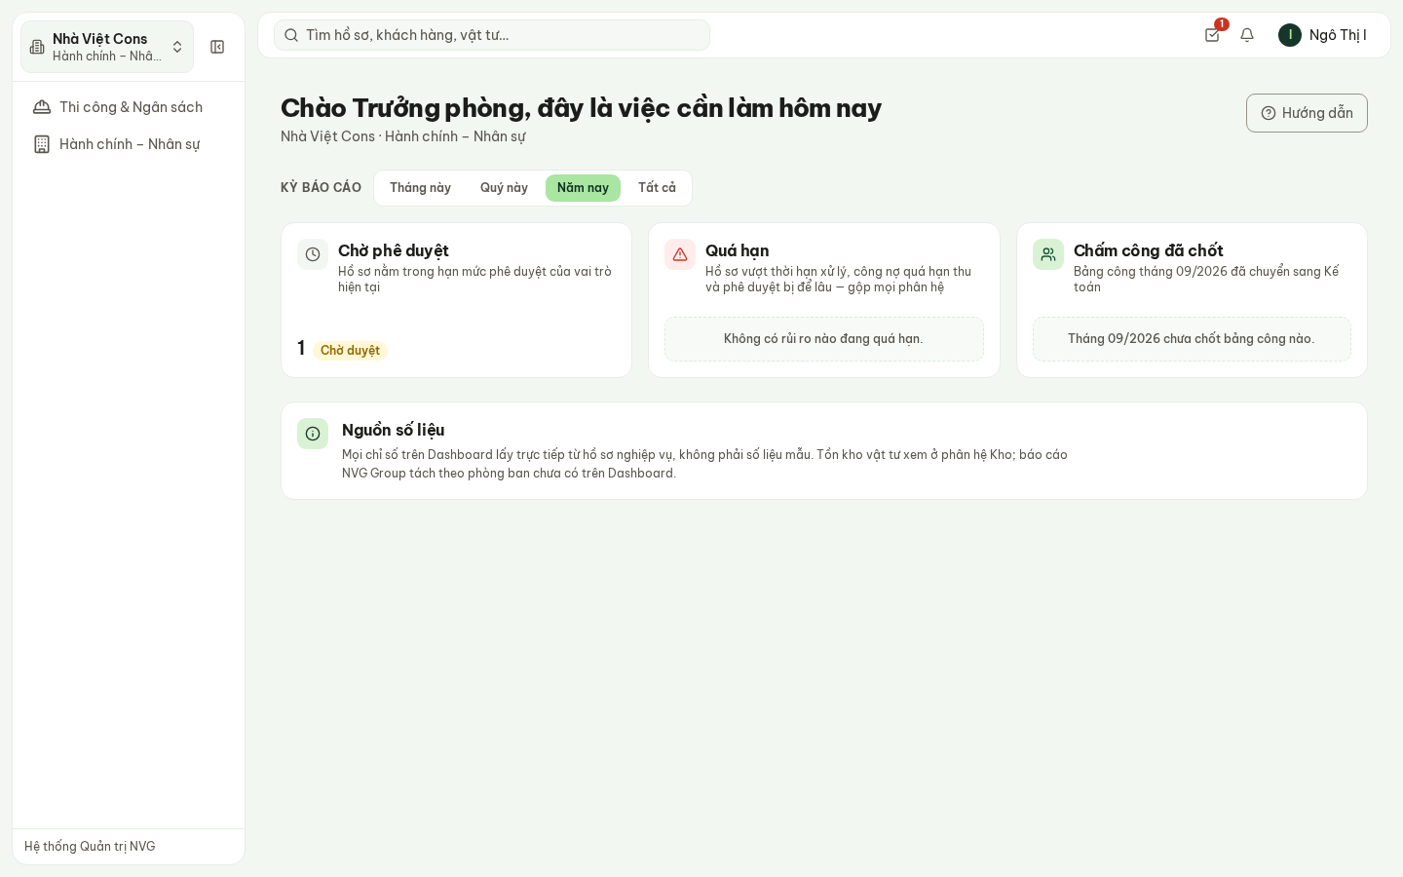
Hình 1 — Trang đầu của Trưởng phòng HCNS: một hồ sơ chờ duyệt; bảng công tháng 9 chưa chốt.

2. Việc cần xử lý
Hành chính – Nhân sự → Việc cần xử lý chỉ chứa thứ có việc phải làm. Bấm tên thẻ để mở đúng màn hình xử lý.
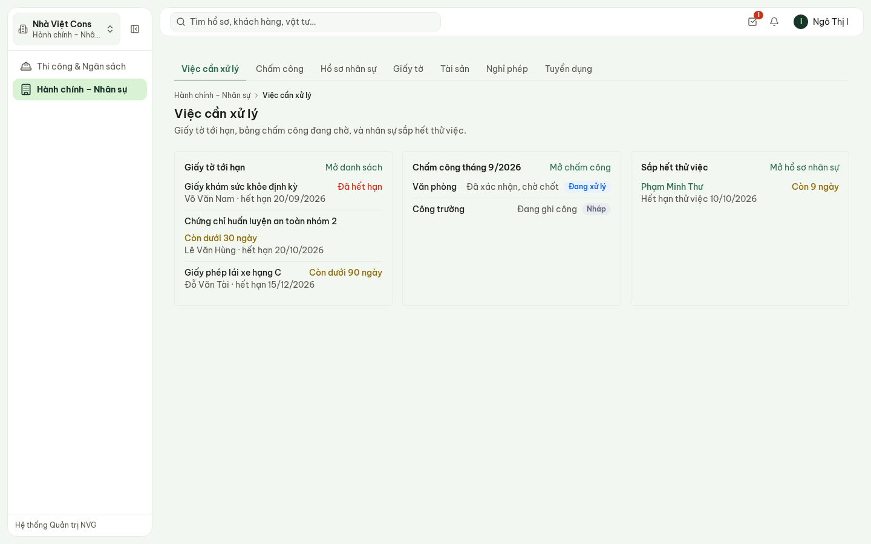
Hình 2 — Giấy khám sức khỏe đã hết hạn, chứng chỉ an toàn còn dưới 30 ngày; công văn phòng đã
xác nhận, công trường đang ghi; một người còn 9 ngày hết thử việc.
- Giấy tờ tới hạn: đã hết hạn, còn dưới 30 ngày, còn dưới 90 ngày.
- Chấm công tháng trước: trạng thái từng khối.
- Sắp hết thử việc: nhắc đánh giá trước ngày hết hạn.

3. Chấm công ba khối
Chấm công: kỳ mặc định là tháng trước — đầu tháng là lúc chốt công tháng vừa qua.
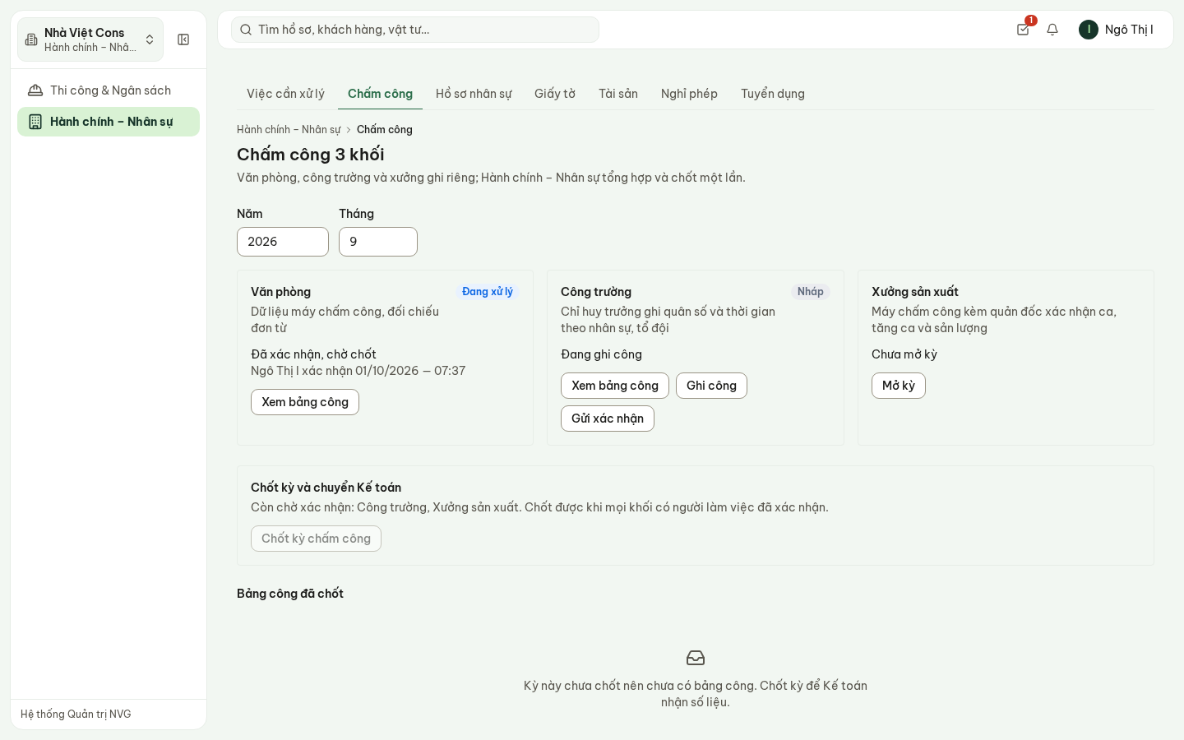
Hình 3 — Tháng 9: văn phòng đã xác nhận, công trường đang ghi, xưởng chưa mở kỳ — nút chốt còn
khoá và màn hình nói rõ còn thiếu khối nào.
Ba khối ghi và xác nhận khác nhau:
Khối | Ai ghi công | Ai xác nhận
Văn phòng | Hành chính – Nhân sự | Trưởng phòng Hành chính – Nhân sự
Công trường | Chỉ huy trưởng, Thi công (Hành chính – Nhân sự ghi hộ được) | Trưởng phòng Thi công
Xưởng sản xuất | Xưởng sản xuất (Hành chính – Nhân sự ghi hộ được) | Ban Giám đốc

Trình tự mỗi khối:
- Mở kỳ.
- Ghi công — chọn ngày và số giờ, hệ thống ghi cho cả khối ngày đó (đúng cách công trường điểm danh quân số hằng ngày).
- Xem bảng công để sửa riêng từng người (mục 3.1).
- Gửi xác nhận → trưởng đơn vị Xác nhận số liệu. Đã gửi xác nhận thì bảng công khoá.
- Khi mọi khối có người làm việc đã xác nhận: Chốt kỳ chấm công. Số liệu chuyển sang Kế toán; sau khi chốt, muốn điều chỉnh phải nêu lý do.
Khối không có ai làm việc và không mở kỳ thì không cần xác nhận — Nhà Việt One không có xưởng vẫn chốt công bình thường.

3.1. Bảng công từng người
Xem bảng công trên thẻ một khối mở bảng người × ngày của tháng.
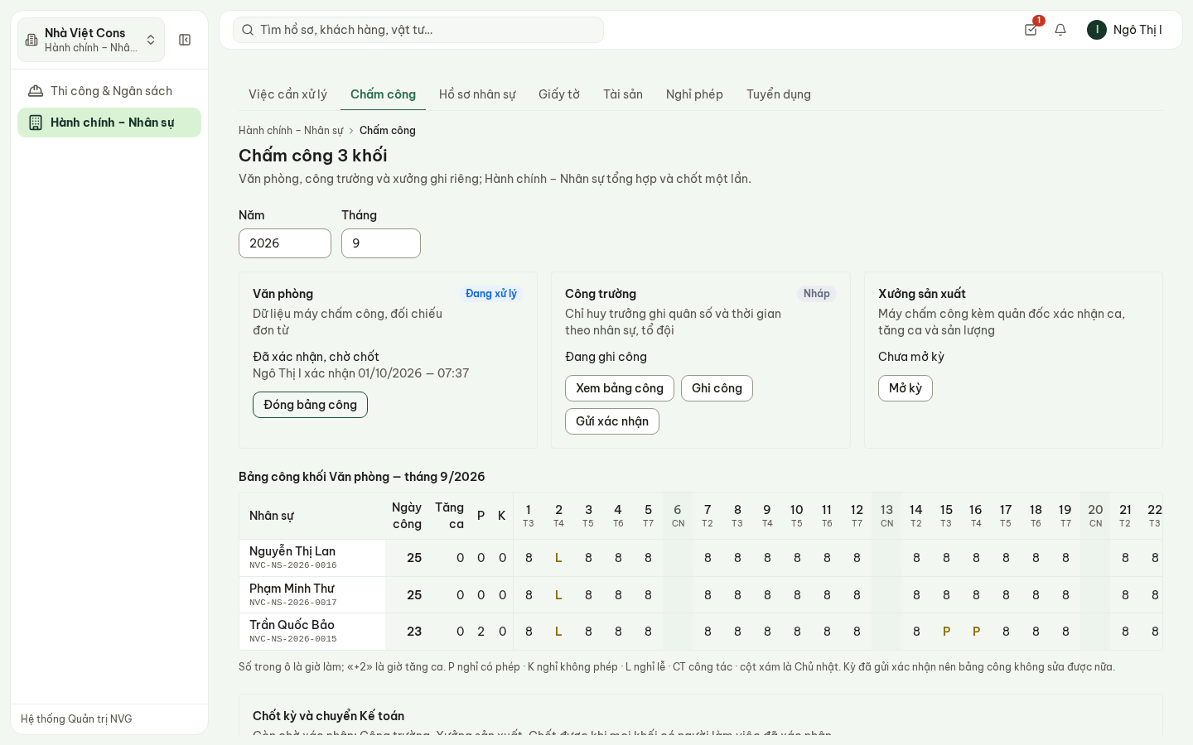
Hình 4 — Bảng công văn phòng tháng 9: 02/09 nghỉ lễ (L), Trần Quốc Bảo nghỉ phép 15–16/09 (P).
- Số trong ô là giờ làm; «+2» là giờ tăng ca. P nghỉ có phép · K nghỉ không phép · L nghỉ lễ · CT công tác. Cột xám là Chủ nhật.
- Cột Ngày công, Tăng ca, P, K đứng ngay sau tên — quy giờ ra ngày công theo 8 giờ/ngày.
- Kỳ còn Đang ghi: bấm một ô để sửa ngày công của người đó.
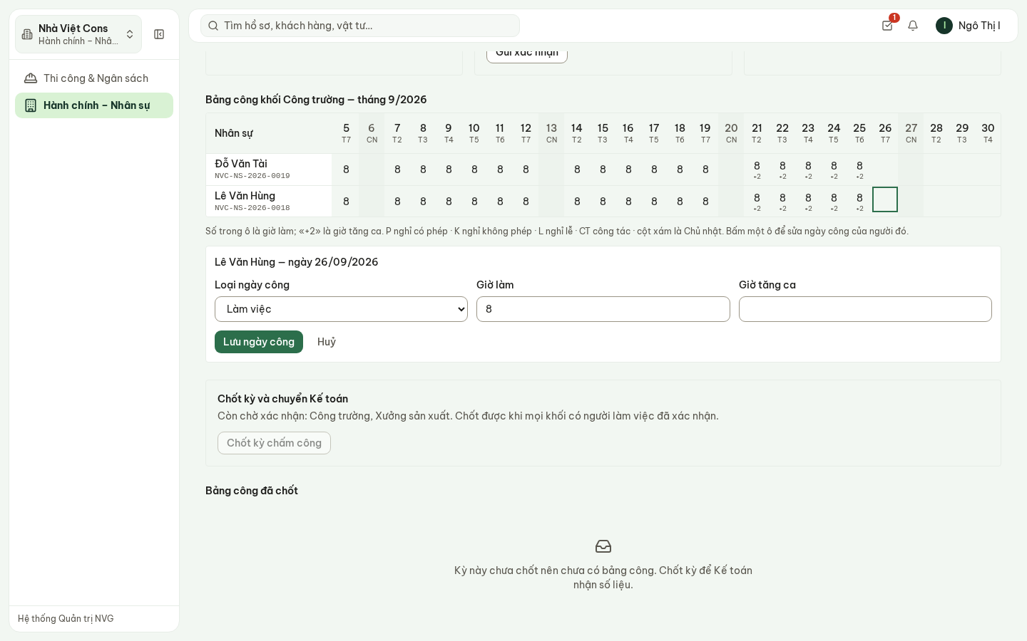
Hình 5 — Sửa ngày 26/09 của Lê Văn Hùng: loại ngày công, giờ làm, giờ tăng ca.
Nghỉ có phép chỉ ghi được khi người đó có đơn nghỉ phép đã duyệt cho ngày đó. Không có đơn thì hệ thống từ chối và nói rõ: lập đơn trước, hoặc ghi nghỉ không phép.

4. Hồ sơ nhân sự
Hồ sơ nhân sự: tìm theo tên, mã hoặc chức danh; lọc theo trạng thái. Mỗi người một mã NVC-NS-2026-… do hệ thống cấp.
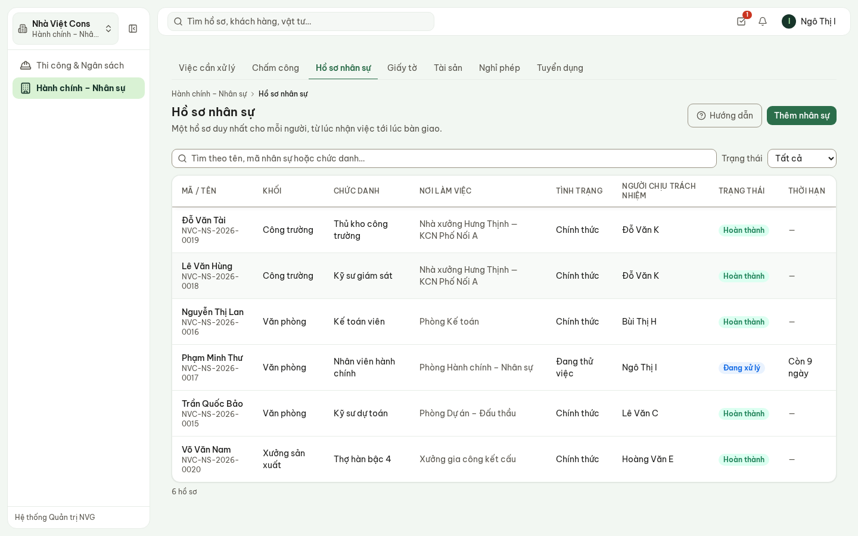
Hình 6 — Sáu nhân sự Nhà Việt Cons ở ba khối; người thử việc hiện số ngày còn lại.
Danh sách không có cột lương. Bấm một người để mở hồ sơ:
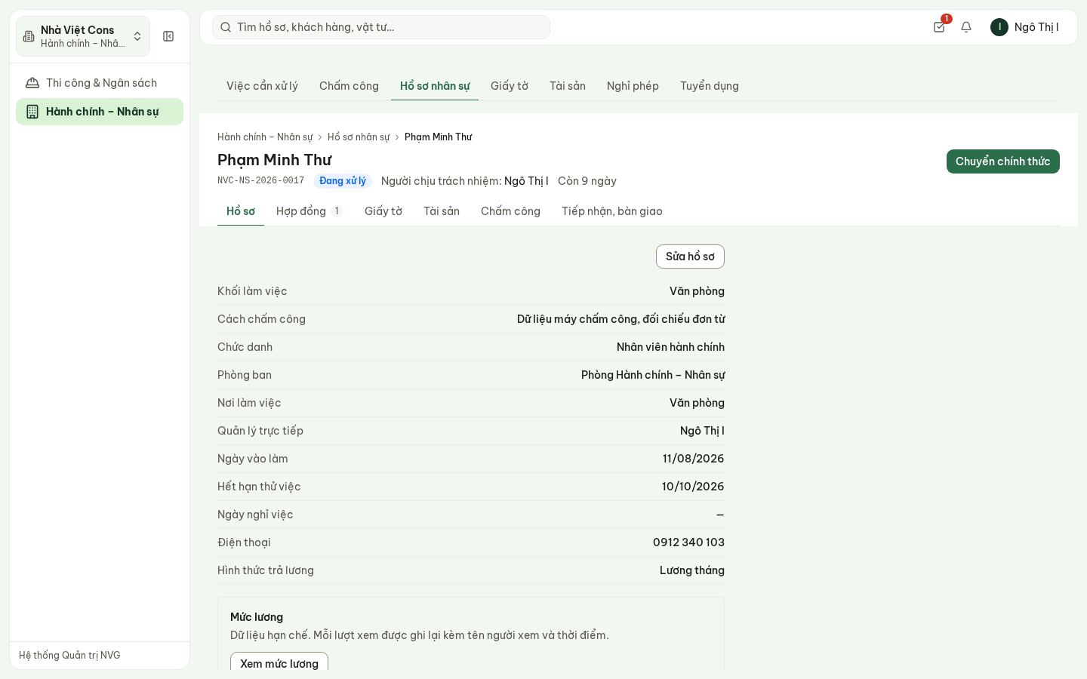
Hình 7 — Hồ sơ Phạm Minh Thư — đang thử việc, còn 9 ngày.
- Tab: Hồ sơ · Hợp đồng · Giấy tờ · Tài sản · Chấm công (bảng công đã chốt, đơn nghỉ) · Tiếp nhận, bàn giao.
- Xem mức lương: lương không hiện sẵn; mỗi lần bấm xem được ghi lại tên người xem và thời điểm. Nút chỉ hiện với Ban Giám đốc, Giám đốc Tài chính, Hành chính – Nhân sự và Kế toán.
- Sửa hồ sơ: chức danh, phòng ban, điện thoại, thư điện tử, quản lý trực tiếp, tình trạng (thử việc · chính thức · tạm nghỉ), ngày hết thử việc.
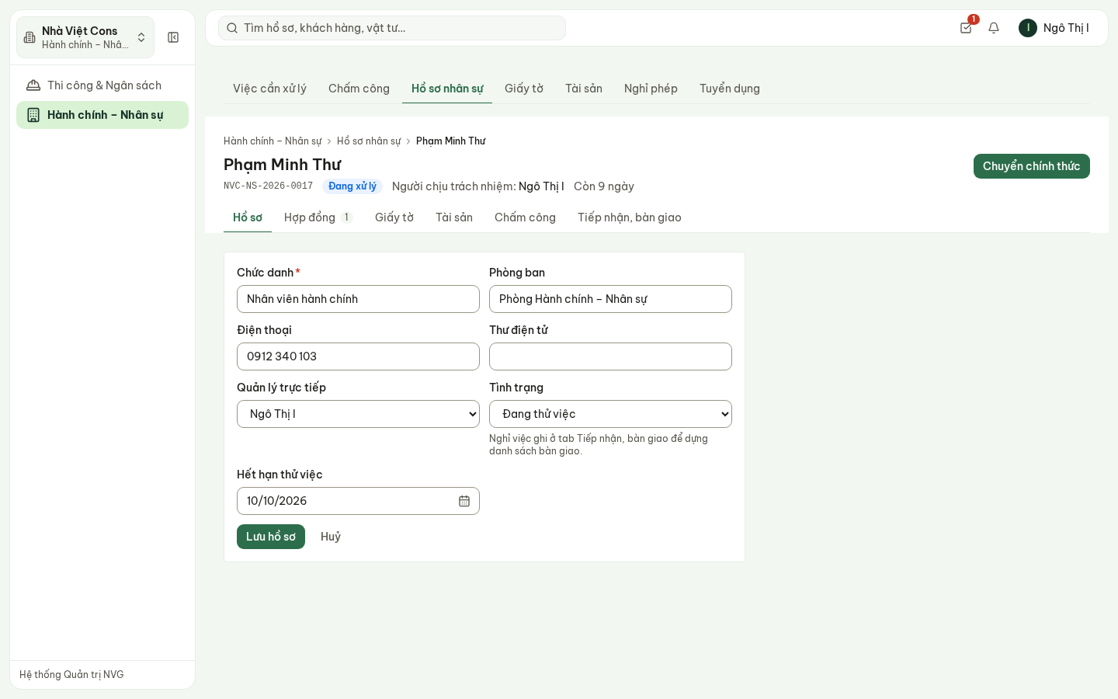
Hình 8 — Sửa hồ sơ. Lương, căn cước và khối làm việc không sửa ở đây.

4.1. Chuyển chính thức
Người đang thử việc có nút Chuyển chính thức ở góc trên. Xác nhận xong, tình trạng đổi thành Chính thức và hệ thống mở sẵn biểu mẫu hợp đồng chính thức ở tab Hợp đồng. Kết quả đánh giá thử việc là quyết định của trưởng bộ phận — phần mềm chỉ ghi lại.

5. Hợp đồng lao động
Tab Hợp đồng → Thêm hợp đồng:
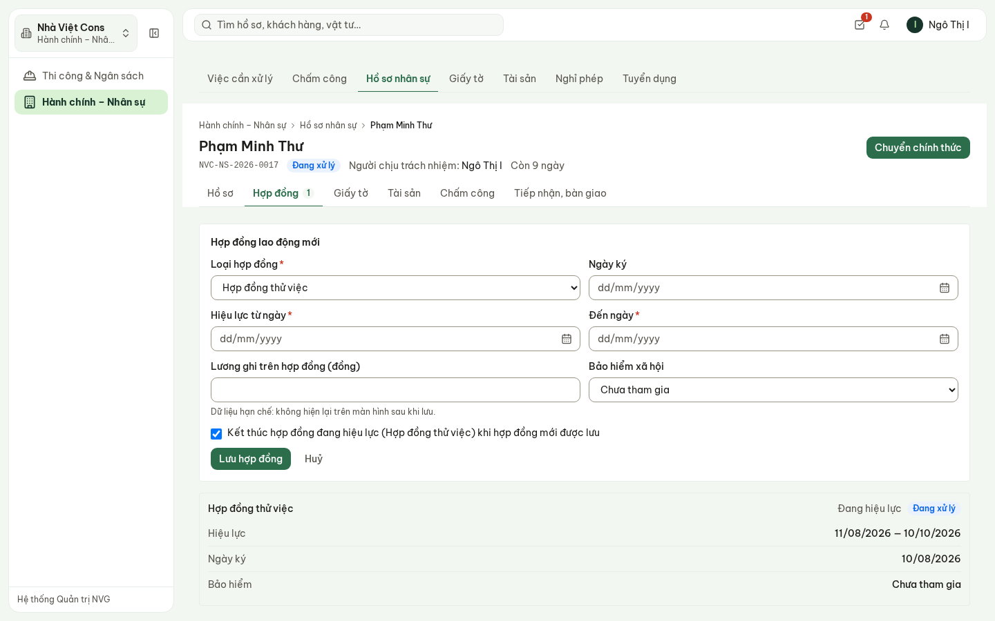
Hình 9 — Lập hợp đồng: loại, ngày ký, hiệu lực, lương trên hợp đồng, bảo hiểm.
- Loại hợp đồng: thử việc · xác định thời hạn · không xác định thời hạn · khoán việc, thời vụ.
- Hiệu lực từ ngày, Đến ngày (hợp đồng không xác định thời hạn không có ngày kết thúc).
- Lương ghi trên hợp đồng — dữ liệu hạn chế, không hiện lại sau khi lưu.
- Bảo hiểm xã hội: chưa tham gia · đang tham gia (kèm số sổ) · đã báo giảm.
- Kết thúc hợp đồng đang hiệu lực — bật sẵn khi người đó đang có hợp đồng: lưu hợp đồng mới thì hợp đồng cũ (ví dụ thử việc) chuyển Đã kết thúc, không còn hai hợp đồng cùng hiệu lực.

6. Tiếp nhận và nghỉ việc
Tab Tiếp nhận, bàn giao:
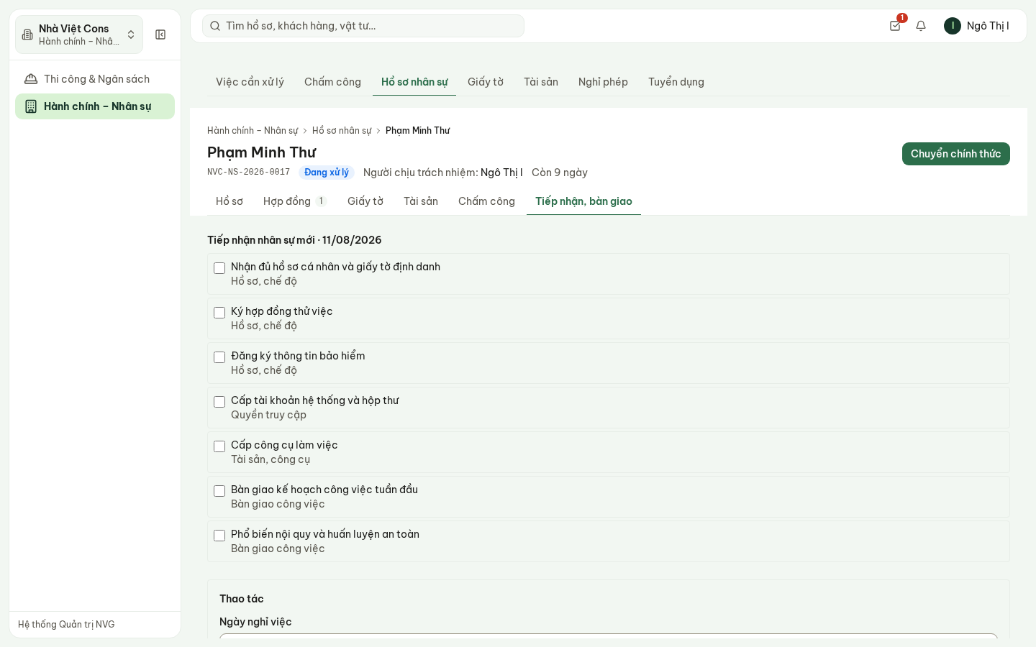
Hình 10 — Danh sách tiếp nhận: hồ sơ, hợp đồng, bảo hiểm, tài khoản, công cụ, kế hoạch tuần
đầu, nội quy an toàn.
- Lập checklist tiếp nhận cho người mới; đánh dấu từng việc khi xong (ghi tên người làm).
- Ghi nhận nghỉ việc: chọn ngày nghỉ; hệ thống dựng danh sách bàn giao theo đúng tài sản người đó đang giữ.

7. Thêm nhân sự
Hồ sơ nhân sự → Thêm nhân sự:
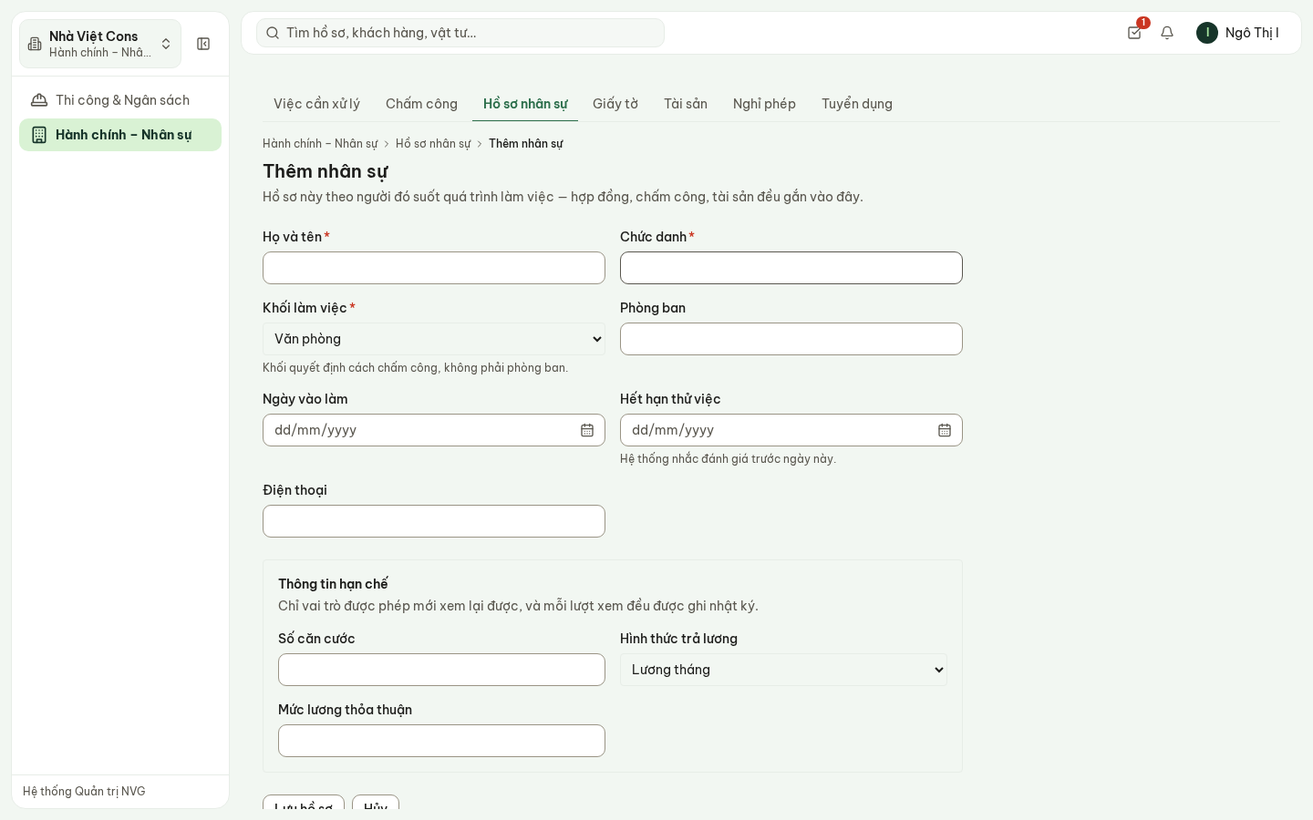
Hình 11 — Biểu mẫu một trang: họ tên, chức danh, khối, phòng ban, ngày vào làm, hết hạn thử
việc, điện thoại; phần hạn chế gồm căn cước, hình thức trả lương, mức lương.
- Khối làm việc quyết định cách chấm công (văn phòng, công trường, xưởng), không phải phòng ban.
- Lưu xong hệ thống cấp mã và mở hồ sơ vừa tạo. Người nhận việc từ Tuyển dụng thì hồ sơ tự sinh, không nhập lại.

8. Giấy tờ có thời hạn
Giấy tờ: chứng chỉ hành nghề, chứng chỉ an toàn, giấy phép lái xe, giấy khám sức khỏe, bảo hiểm… Hạn gần nhất đứng đầu.
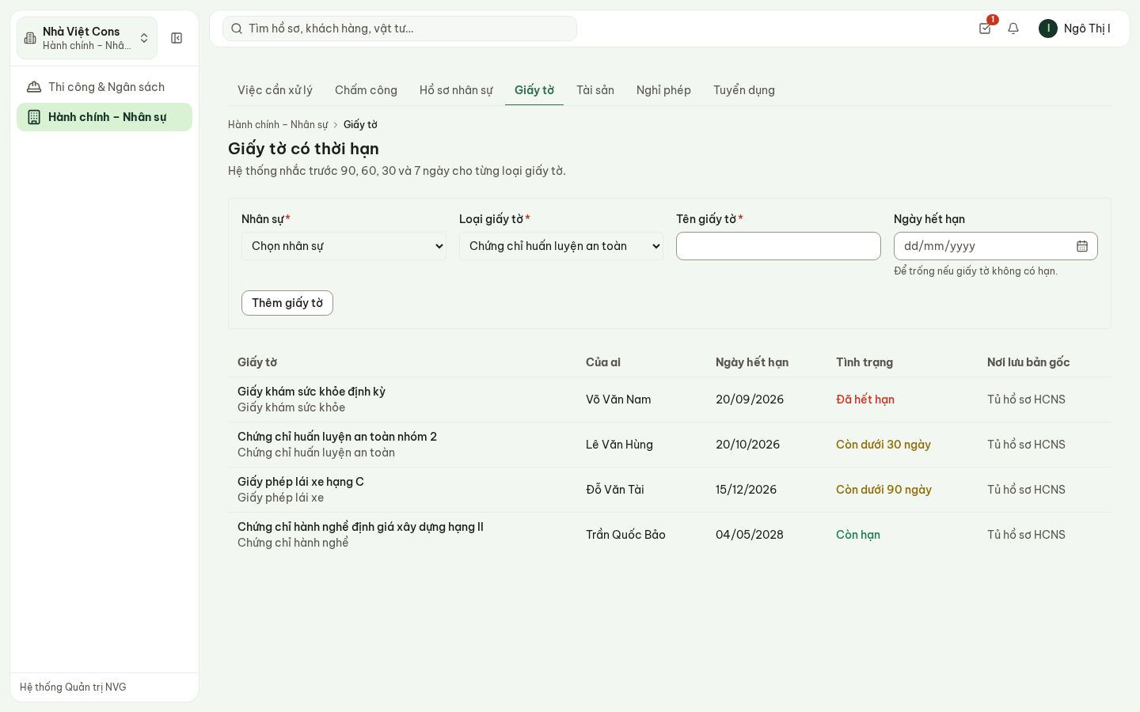
Hình 12 — Giấy khám sức khỏe đã hết hạn; chứng chỉ an toàn còn dưới 30 ngày.
- Hệ thống tự nhắc trước 90, 60, 30 và 7 ngày, mỗi mốc một lần.
- Tình trạng ghi bằng chữ: Đã hết hạn, Còn dưới 30 ngày, Còn dưới 90 ngày, Còn hạn.
- Ghi nơi lưu bản gốc để biết bản giấy nằm ở tủ nào.

9. Tài sản cấp phát
Tài sản: ai đang giữ, tình trạng ra sao.
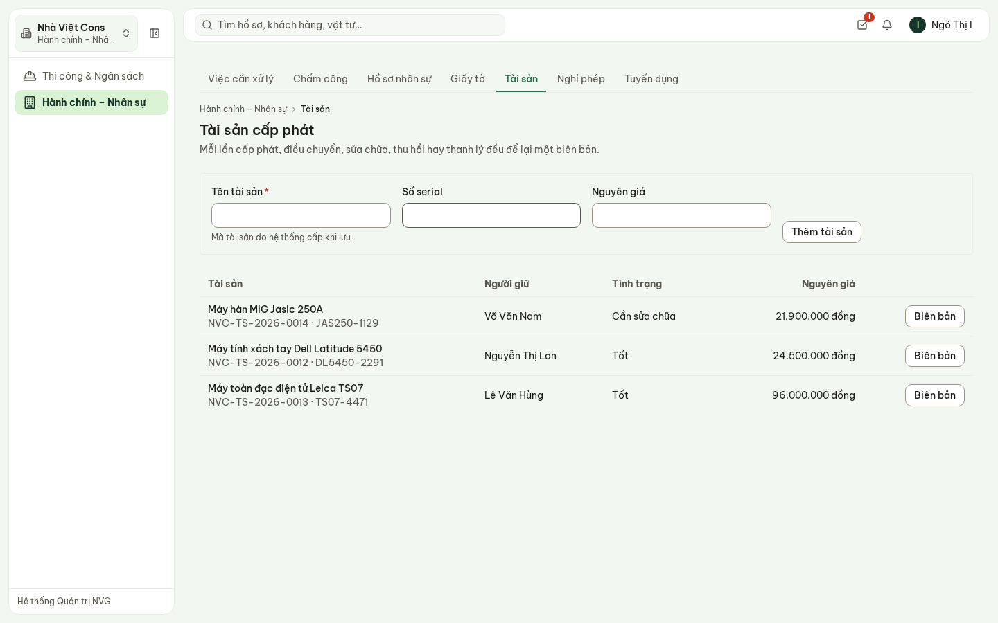
Hình 13 — Ba tài sản đang cấp phát; máy hàn cần sửa chữa.
- Thêm tài sản: tên, số serial, nguyên giá — mã do hệ thống cấp.
- Người giữ và tình trạng chỉ đổi qua biên bản: Biên bản → cấp phát · điều chuyển · sửa chữa · thu hồi · thanh lý. Mỗi lần đổi tay để lại một biên bản đọc được về sau.

10. Nghỉ phép
Nghỉ phép: lập đơn cho nhân sự (nhân sự, loại nghỉ, từ ngày, đến ngày, lý do) → Gửi phê duyệt.
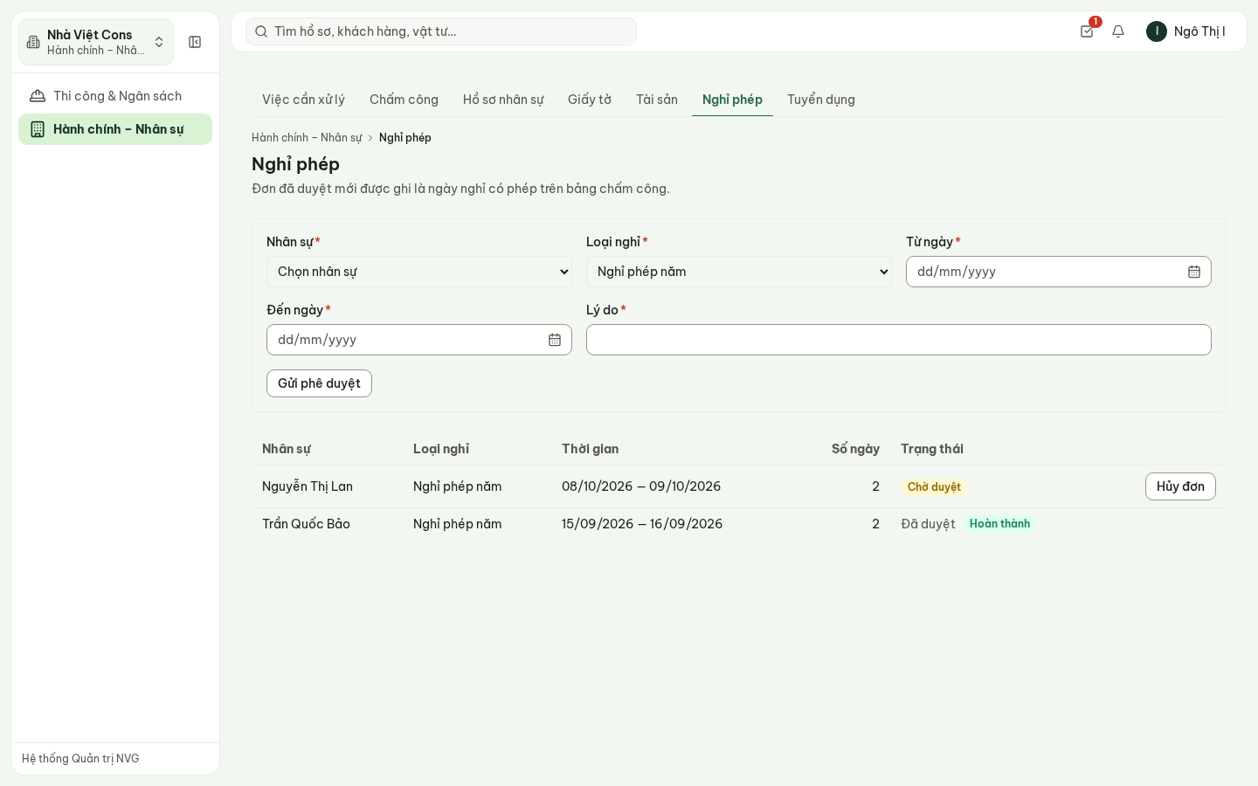
Hình 14 — Một đơn chờ duyệt (Nguyễn Thị Lan 08–09/10), một đơn đã duyệt (Trần Quốc Bảo
15–16/09).
Đơn không duyệt ở màn hình này: nó vào Việc cần làm (biểu tượng ô vuông có dấu tích, góc trên) như mọi hồ sơ cần duyệt khác. Trưởng phòng Hành chính – Nhân sự duyệt đơn nghỉ.
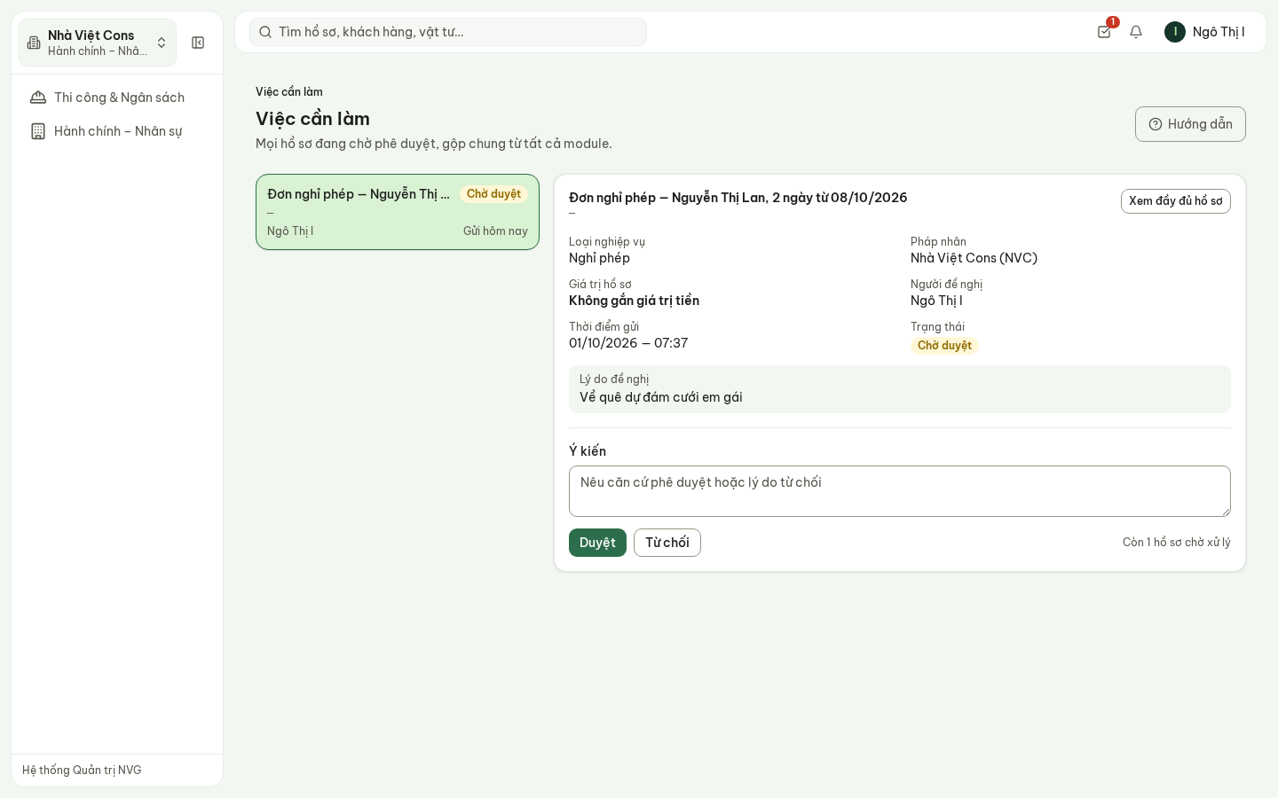
Hình 15 — Đơn nghỉ trong hộp thư phê duyệt: Duyệt hoặc Từ chối (từ chối phải nêu lý do).
- Đơn trùng ngày với đơn khác đang chờ hoặc đã duyệt thì không gửi được.
- Đơn đã duyệt mới được ghi thành nghỉ có phép trên bảng công.

11. Tuyển dụng
Tuyển dụng: yêu cầu tuyển (vị trí, khối, số lượng, yêu cầu chuyên môn) → Gửi phê duyệt. Được duyệt thì vị trí chuyển Đang tuyển; bấm Ứng viên để mở bảng ứng viên.
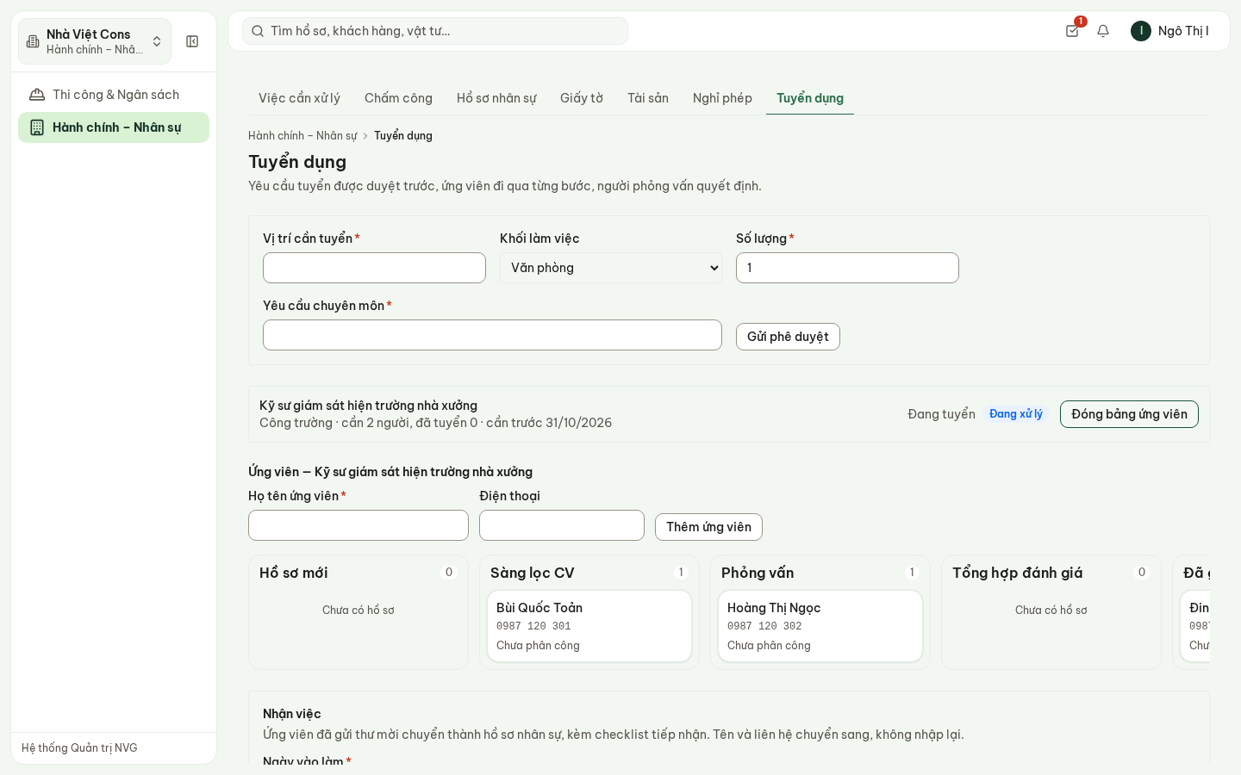
Hình 16 — Vị trí kỹ sư giám sát hiện trường: ứng viên ở các bước sàng lọc, phỏng vấn, mời nhận
việc.
- Các bước: hồ sơ mới → sàng lọc CV → phỏng vấn → tổng hợp đánh giá → đã gửi thư mời → nhận việc.
- Nhận việc: ứng viên đã nhận thư mời thành hồ sơ nhân sự kèm checklist tiếp nhận — tên và liên hệ chuyển sang, không nhập lại.
- Phần mềm không chấm điểm, không xếp hạng, không gợi ý chọn ai — người phỏng vấn quyết định, hệ thống ghi lại.

12. Phần chưa có trong bản demo
Nói rõ để không ai tưởng đã làm:
- Thưởng – phạt theo kỳ công (CSDL đã có, chưa có màn hình).
- Lao động thời vụ của tổ đội trên màn hình Nhân sự.
- Điều chỉnh bảng công sau khi chốt (phải nêu lý do và người duyệt) — chưa có màn hình.
- Trả một khối đã gửi xác nhận về «Đang ghi» để sửa tiếp.
- Tính lương từ ngày công — quy chế lương NVG chưa ban hành; hệ thống dừng ở bảng công đã chốt.
- Nối máy chấm công vân tay / khuôn mặt — hiện ghi công trên hệ thống.

13. Câu hỏi thường gặp
Câu hỏi | Trả lời
Không chốt được kỳ chấm công? | Còn khối có người làm việc chưa xác nhận — màn hình ghi rõ khối nào.
Ghi «nghỉ có phép» bị từ chối? | Người đó chưa có đơn nghỉ đã duyệt cho ngày đó. Lập đơn ở Nghỉ phép, chờ duyệt, rồi ghi lại.
Muốn sửa công sau khi đã gửi xác nhận? | Bảng công khoá khi đã gửi. Bản demo chưa có thao tác trả về «Đang ghi».
Không thấy lương trên hồ sơ? | Lương không hiện sẵn. Bấm Xem mức lương — mỗi lượt xem được ghi lại.
Thử việc xong thì làm gì? | Hồ sơ → Chuyển chính thức → lập hợp đồng chính thức; hợp đồng thử việc tự kết thúc.
Đổi người giữ tài sản thế nào? | Tài sản → Biên bản → điều chuyển. Không sửa thẳng ô người giữ.
Phần mềm có chọn ứng viên giúp không? | Không. Người phỏng vấn quyết định; hệ thống chỉ ghi lại từng bước.

